 | 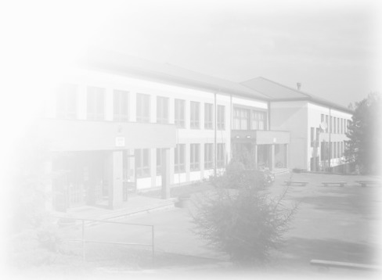  Základní škola a mateřská škola Hranice,  Struhlovsko, příspěvková organizace  Struhlovsko 1795, 753 01 Hranice

OBJEDNÁVKA DODÁVKY PRACOVNÍCH STOLŮ A SKŘÍNĚ DO ŠKOLNÍ KUCHYNĚ

Dodavatel:
LAKAR s.r.o.
Husova 3
741 01 Nový Jičín

IČ: 61973548
DIČ: 374-61973548
Bank. spojení:
Číslo účtu:
Objednatel:
Základní škola a mateřská škola Hranice,
Struhlovsko, příspěvková organizace
Struhlovsko 1795
753 01 Hranice

IČO: 14618575
DIČ: CZ14618575

Věc: OBJEDNÁVKA

Datum: 6. 12. 2017

Předmět:

Objednáváme u Vás dodávku pracovních stolů a skříně v cenách dle cenové nabídky ze dne 21.11.2017:
- 3 ks – pracovní stůl nerez, zadní lem, křídlová dvířka, police (1200 x 600 x v. 850) … 16 415,- Kč s DPH za ks
- 1 ks – pracovní stůl nerez, zadní lem, křídlová dvířka, police (1600 x 600 x v. 850) … 18 543,- Kč s DPH za ks
- 1 ks – skříň nerez se dvěmi křídlovými dvířky, police (600 x 600 x v. 1600) … 19 481,- Kč s DPH za ks

Razítko a podpis objednatele: Razítko a podpis dodavatele:

